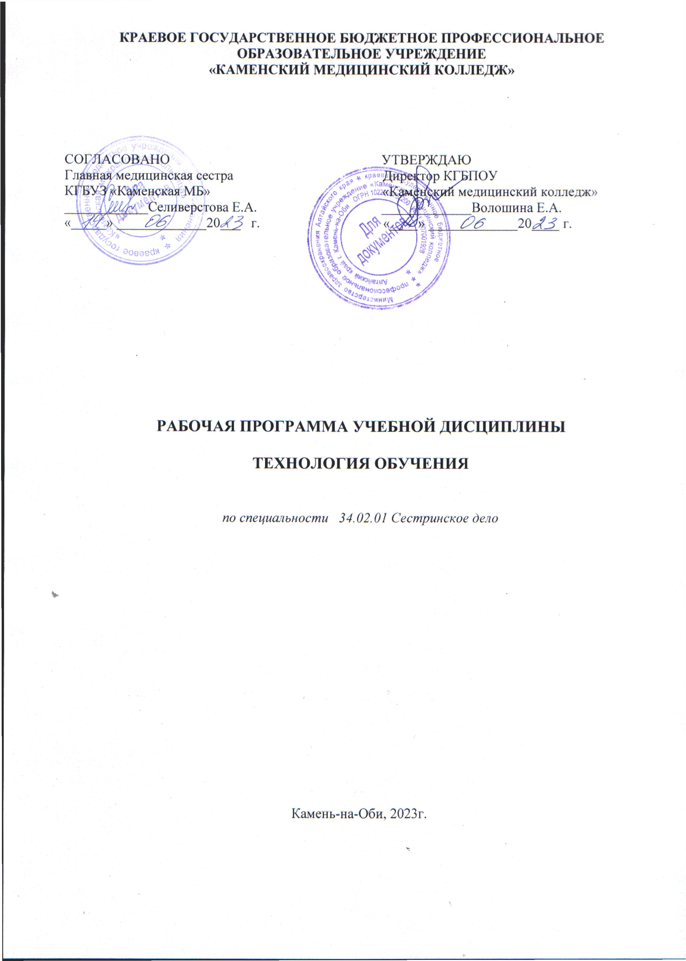

Рабочая программа учебного предмета разработана на основе Федерального государственного образовательного стандарта среднего общего образования №413 (далее – ФГОС СОО), утвержденного Министерством образования и науки Российской Федерации от 17.05.2012г. (ред. от 12.08.2022г.№732), Федерального государственного образовательного стандарта по специальности среднего профессионального образования (СПО) 34.02.01 Сестринское дело (УГПС 34.00.00 Сестринское дело) №527, утвержденного Министерством просвещения Российской Федерации от 04.07.2022г.

Организация-разработчик: КГБПОУ «Каменский медицинский колледж»

Разработчик:
Михайленко Лариса Геннадьевна, преподаватель

© КГБПОУ «Каменский медицинский колледж»
© Михайленко Л.Г., 2023

СОДЕРЖАНИЕ

- ОБЩАЯ ХАРАКТЕРИСТИКА РАБОЧЕЙ ПРОГРАММЫ 4
- СТРУКТУРА И СОДЕРЖАНИЕ УЧЕБНОЙ ДИСЦИПЛИНЫ 6

- УСЛОВИЯ РЕАЛИЗАЦИИ УЧЕБНОЙ ДИСЦИПЛИНЫ 9

- КОНТРОЛЬ И ОЦЕНКА РЕЗУЛЬТАТОВ ОСВОЕНИЯ 10

УЧЕБНОЙ ДИСЦИПЛИНЫ

ОБЩАЯ ХАРАКТЕРИСТИКА РАБОЧЕЙ ПРОГРАММЫ

УЧЕБНОЙ ДИСЦИПЛИНЫ

ТЕХНОЛОГИЯ ОБУЧЕНИЯ

1.1. Место дисциплины в структуре основной образовательной программы:
Учебная дисциплина ОП09.Технология обучения является вариативной частью общепрофессионального цикла программы подготовки специалистов среднего звена в соответствии с ФГОС по специальности 34.02.01 Сестринское дело.
Особое значение дисциплина имеет при формировании и развитии ОК01, ОК02, ОК03, ОК04, ОК05, ОК 09, ПК 1.1.

1.2. Цель и планируемые результаты освоения дисциплины:
В рамках программы учебной дисциплины обучающимися осваиваются умения и знания
Код  ПК, ОК | Умения | Знания
ОК 01,  ОК 02,  ОК03;  ОК 04,  ОК 05,  ОК 09  ПК1.1 | - определять задачи для поиска информации; определять необходимые источники информации; планировать процесс поиска; структурировать получаемую информацию; - использовать формы и методы эффективного поиска информации при работе с учебной, нормативной и справочной литературой, Интернет - источниками;  - применять способы освоения учебного материала в аудиторное и внеаудиторное время. | - законодательная основа образования;  - права и обязанности обучающихся;  - организация режима труда;  - основы проектной и учебно-исследовательской работы  - алгоритмы выполнения работ и методы работы в профессиональной и смежных областях;  - приемы структурирования информации; формат оформления результатов поиска информации, современные средства и устройства информатизации;
Профессиональные компетенции
ПК1.1. | Организовывать рабочее место
Общие компетенции
ОК 01 | Выбирать способы решения задач профессиональной деятельности применительно к различным контекстам
ОК 02 | Использовать современные средства поиска, анализа и интерпретации информации и информационные технологии для выполнения задач профессиональной деятельности
ОК 03 | Планировать и реализовывать собственное профессиональное и личностное развитие
ОК 04 | Эффективно взаимодействовать и работать в коллективе и команде
ОК 05 | Осуществлять устную и письменную коммуникацию на государственном языке Российской Федерации с учетом особенностей социального и культурного контекста
ОК 09 | Пользоваться профессиональной документацией на государственном языке
Личностные результаты реализации программы воспитания
Код личностных результатов реализации программы воспитания | Личностные результаты реализации программы воспитания  (дескрипторы)
ЛР 2 | Проявляющий активную гражданскую позицию, демонстрирующий приверженность принципам честности, порядочности, открытости, экономически активный и участвующий в студенческом и территориальном самоуправлении, в том числе на условиях добровольчества, продуктивно взаимодействующий и участвующий в деятельности общественных организаций.
ЛР 4 | Проявляющий и демонстрирующий уважение к труду человека, осознающий ценность собственного труда и труда других людей. Стремящийся к формированию в сетевой среде личностно и профессионального конструктивного «цифрового следа»
ЛР 6 | Проявляющий уважение к людям старшего поколения и готовность к участию в социальной поддержке и волонтерских движениях.
ЛР 9 | Соблюдающий и пропагандирующий правила здорового и безопасного образ жизни, спорта; предупреждающий либо преодолевающий зависимости от алкоголя, табака, психоактивных веществ, азартных игр и т.д. Сохраняющий психологическую устойчивость в ситуативно сложных или стремительно меняющихся ситуациях.
Личностные результаты
реализации программы воспитания, определенные отраслевыми требованиями
к деловым качествам личности
ЛР 13 | Демонстрирующий готовность и способность вести диалог с другими людьми, достигать в нем взаимопонимания, находить общие цели и сотрудничать для их достижения в профессиональной деятельности.
ЛР 14 | Проявляющий сознательное отношение к непрерывному образованию как условию успешной профессиональной и общественной деятельности.
ЛР17 | Соблюдающий нормы медицинской этики, морали, права и профессионального общения.
Личностные результаты
реализации программы воспитания, определенные ключевыми работодателями
ЛР 22 | Организующий собственную деятельность, умеющий выбирать типовые методы и способы выполнения профессиональных задач, оценивать их эффективность и качество.
Личностные результаты
реализации программы воспитания, определенные субъектами образовательного процесса
ЛР 25 | Знающий традиции и поддерживающий престиж Учреждения

СТРУКТУРА И СОДЕРЖАНИЕ УЧЕБНОЙ ДИСЦИПЛИНЫ
2.1. Объём учебной дисциплины и виды учебной работы

Вид учебной работы | Объем часов
Объем образовательной программы учебной дисциплины | 32
в т.ч. в форме практической подготовки | 20
в т. ч.:
Теоретическое обучение | 10
Практические занятия | 18
Самостоятельная работа | 2
Промежуточная аттестация ( дифференцированный зачет) | 2

2.2. Тематический план и содержание учебной дисциплины
Наименование разделов и тем | Содержание учебного материала и формы организации деятельности обучающихся | Объем в часах | Коды компетенций и личностных результатов,  формированию которых способствует элемент программы
1 | 2 | 3 | 4
Раздел 1. Введение в специальность. Организация учебного процесса в Учреждении |  | 8
Тема 1.1  Законодательная основа образования.  Организация учебного процесса в Учреждении | Содержание учебного материала | 2 | ОК 02, ОК 04, ОК 05, ПК 1.1, ЛР 4, ЛР 6, ЛР 9 ЛР 25
 | 1.Конституция РФ  2.ФЗ-273 «Об образовании в РФ»  3.Федеральный государственный образовательный стандарт, устав колледжа, правила внутреннего распорядка.  4.Правовые аспекты работы по специальности.  5.Квалификационная характеристика медицинской сестры/медицинского брата, этико-деонтологические аспекты деятельности. | 2 | ОК 02, ОК 04, ОК 05, ПК 1.1, ЛР 4, ЛР 6, ЛР 9 ЛР 25
 | Самостоятельная работа.  Подготовка реферата по теме: «Мотивационная основа учебной деятельности» | 2
Тема 1.2  Формы организации учебной и внеаудиторной деятельности обучающихся в Учреждении. | Содержание учебного материала | 2 | ОК 01, ОК 03, ЛР 4, ЛР 15, ЛР 22  ОК 01, ОК 05, ОК 09, ЛР 14, ЛР 13,  ЛР 17, ЛР 22
 | 1. Циклы учебных дисциплин, их содержание.  2 Виды аудиторных занятий. Формы аудиторной работы обучающихся: конспект лекции, свертываемость информации, сокращение терминов и понятий, тезисы, схемы-конспекты, таблицы, графики.  3.Самостоятельная внеаудиторная работа обучающихся.  4.Факторы, способствующие эффективному обучению. | 2
 | Практическое занятие №1  Аудиторная, внеаудиторная и самостоятельная работа студентов. Оформление конспекта, тезисов, схемы - конспекта, таблицы, графика. | 2
Раздел 2. Применение форм и методов самостоятельного системного освоения учебного материала в аудиторное и внеаудиторное время. |  | 22
Тема 2.1.Организация режима труда. Активные методы обучения. | Содержание учебного материала | 2 | ОК 3, ЛР 9, ЛР 23  ОК 01, ОК 04, ОК 05, ОК 09, ЛР 14, ЛР 13, ЛР 17, ЛР 22
Тема 2.1.Организация режима труда. Активные методы обучения. | 1.Планирование бюджета времени обучающегося.  2.Условия развития способностей.  3.Цели и виды активного обучения. | 2
Тема 2.1.Организация режима труда. Активные методы обучения. | В том числе практических занятий | 6  2  2  2
Тема 2.1.Организация режима труда. Активные методы обучения. | Практическое занятие № 2  Активные методы обучения  Практическое занятие № 3  Выполнение упражнений по развитию памяти и внимания».  Практическое занятие № 4  Гигиена труда студентов | 6  2  2  2
Тема 2.2.  Формы и методы поиска информации при работе с нормативной, учебной, справочной литературой.  Интернет-источники. | Содержание учебного материала | 2 | ПК 1.1, ОК 02, ОК 09, ЛР ЛР 21
 | 1.Структура библиотечной сети Учреждения.  2.Виды библиографических источников.  3.Использование Интернет-ресурсов. | 2 | ПК 1.1, ОК 02, ОК 09, ЛР ЛР 21
 | В том числе практических занятий | 4 | ПК 1.1, ОК 02, ОК 09, ЛР ЛР 21
 | Практическое занятие № 5  Оформление библиографического списка | 2 | ПК 1.1, ОК 02, ОК 09, ЛР ЛР 21
 | Практическое занятие № 6  Освоение навыков работы с интернет- ресурсами | 2 | ПК 1.1, ОК 02, ОК 09, ЛР ЛР 21
Тема 2.3.  Проектная и учебно-исследовательская деятельность обучающихся. Оформление деловых бумаг. | Содержание учебного материала | 2 | ОК 02, ОК 03, ОК 09, ЛР 3, ЛР 6, ЛР 21, ЛР 23  ОК 01, ОК 02, ОК 05, ОК 09, ЛР 14, ЛР 13, ЛР 17, ЛР 22  ПК 1.1.
 | 1.Проектная деятельность обучающихся.  2.Курсовое и дипломное проектирование.  3.Учебно-исследовательская деятельность обучающихся.  4.Оформление деловых бумаг (заявление, ходатайство, резюме и т.д.) | 2
 | В том числе практических занятий | 8
 | Практическое занятие № 7  Учебно-исследовательская работа студентов. Освоение основ проектирования: определение цели, задач, объекта и предмета исследования | 2
 | Практическое занятие № 8  Оформление деловых бумаг | 2
 | Практическое занятие № 9  Деловая игра: «Собеседование» | 2
 | Практическое занятие №10  Деловая игра: «Я и моя профессия».  Дифференцированный зачет. | 2
Всего |  | 32

УСЛОВИЯ РЕАЛИЗАЦИИ УЧЕБНОЙ ДИСЦИПЛИНЫ
3.1. Для реализации программы учебной дисциплины должны быть предусмотрены специальные помещения: лекционная аудитория
№ |  | Наименование оборудования | Техническое описание
I Специализированная мебель и системы хранения
Основное оборудование
1. |  | Парты для студентов для обеспечения посадочных мест по количеству обучающихся | Основа - металлический каркас из квадратных труб. Столешница деревянная. На стойке стола имеются крючки для портфелей.  Ножки имеют пластиковые заглушки для предотвращения преждевременной порчи полового покрытия.
2. |  | Стулья ученические для обеспечения посадочных мест по количеству обучающихся | Стул изготовлен на металлокаркасе из тонкостенных стальных труб квадратного сечения размером 25х25х1,2 мм и 20х20х1,2 мм. Концы труб закрыты пластиковыми заглушками. Сиденья и спинки стульев выполнены из объёмно-формованной гнутоклееной фанеры толщиной 9 мм. Форма сидений и спинок способствует сохранению осанки.
3. |  | Рабочий стол преподавателя | Выполнен из ламинированной ДСП 16 мм, торцы обрамлены кантом ПВХ 2 мм. Предназначен для заполнения документов, технических средств. Имеются выдвижные ящики.
4. |  | Стул преподавателя | Каркас стула сварной металлический, с защитно-декоративным покрытием
Дополнительное оборудование
1.
II Технические средства
Основное оборудование
1. | Меловая доска |  | Настенная одноэлементная, размер 150х100 см. Предназначена для письма мелом с возможностью сухого и влажного стирания и размещения информации с помощью магнитов.
2. | Компьютер |  | Процессор Intel(R) Core(TM) i5-2310 CPU @ 2.90GHz 2.90 GHz  Оперативная память 4,00 ГБ  Код устройства 0FE24834-E074-4DFD-A9D4-18D91E2D807B  Код продукта 00330-80000-00000-AA387
3. | Проектор |  | Для вывода визуальной информации методом проецирования картинки на большом экране.
4. | Экран |  | Проекционное полотно со специальным покрытием, улучшающим видимость светового потока.
Дополнительное оборудование
1. | Многофункциональное устройство |  | МФУ, цветность печати: черно-белая, технология печати: лазерная, максимальный формат: A4, интерфейсы: USB, USB, USB, USB, USB 2.0, Скорость ч/б печати (A4): 20-29 стр/мин, количество страниц в месяц: 20000, функции копирование, сканирование.
III Демонстрационные учебно-наглядные пособия
Основное оборудование
1. | Презентации по темам: |  | - «Законодательная основа образования. Организация учебного процесса в Учреждении».  -«Аудиторная, внеаудиторная и самостоятельная работа студентов. Оформление конспекта, тезисов, схемы - конспекта, таблицы, графика» (практическое занятие №1)  -«Активные методы обучения» (практическое занятие №2)  - «Выполнение упражнений по развитию памяти и внимания» (практическое занятие №3)  -«Оформление библиографического списка» (практическое занятие №5)  - «Учебно-исследовательская работа студентов. Освоение основ проектирования: определение цели, задач, объекта и предмета исследования». (практическое занятие №7)  -«Оформление деловых бумаг». (практическое занятие №8)
1. | Деловые игры по темам: |  | - «Собеседование» (практическое занятие №9)  - «Я и моя профессия» (практическое занятие №10)
Дополнительное оборудование
1.

  - Информационное обеспечение обучения
Перечень рекомендуемых учебных изданий, Интернет-ресурсов, дополнительной литературы:
3.2.1.Основные печатные издания:
1.Основы проектной и исследовательской деятельности. Практикум для СПО/ Н.В. Пушина, Ж.В. Морозова, Г.А. Бандура,2022 («Лань»)
2.Написание и оформление курсовых и выпускных квалификационных работ. Учебное пособие для СПО/ О.Н. Якуничева, А.Т. Прокофьева, 2023 («Лань»)
3.Устав КГБПОУ «Каменский медицинский колледж».

3.2.2.Основные электронные издания:
1. Федеральный закон «Об образовании в Российской Федерации» № 273-ФЗ: [Электронный ресурс]. – Режим доступа http://consultant.ru
2. Федеральный государственный образовательный стандарт среднего профессионального образования по специальности 34.02.01 Сестринское дело: утвержден приказом Министерства просвещения Российской Федерации 04 июля 2022 г. № 527 [Электронный ресурс]. – Режим доступа http://garant.ru.
3. Федеральный центр информационно-образовательных ресурсов URL: http://fcior.edu.ru/
4. Библиотека научной и студенческой информации URL:http://bibliofond.ru/

3.2.3.Дополнительные источники
1. Положение о курсовой работе КГБПОУ «Каменский медицинский колледж»: утверждено приказом КГБПОУ «Каменский медицинский колледж»
2. Правила внутреннего распорядка обучающихся КГБПОУ «Каменский медицинский колледж»: утверждены приказом КГБПОУ «Каменский медицинский колледж»

КОНТРОЛЬ И ОЦЕНКА РЕЗУЛЬТАТОВ ОСВОЕНИЯ УЧЕБНОЙ ДИСЦИПЛИНЫ
Результаты обучения | Критерии оценки | Методы оценки
Знания:  - законодательная основа образования;  - права и обязанности обучающихся;  - организация режима труда;  - основы проектной и учебно-исследовательской работы;  - оформление деловых бумаг. | -точность определения основных понятий;  - систематизированные знания по темам учебной программы;  - грамотное, четкое, логически правильное изложение ответов на поставленные вопросы. | - устный опрос;  - тестирование;  - выполнение практических заданий;  - анализ участия в деловых играх;  - оценка результатов работы с источниками;  - оценка выполненных рефератов  Итоговый контроль – дифференцированный зачет, который проводится на последнем занятии. Дифференцированный зачет включает в себя контроль усвоения теоретического материала и контроль усвоения умений.
Умения:  - использовать формы и методы эффективного поиска информации при работе с учебной, нормативной и справочной литературой, Интернет - источниками;  - применять способы освоения учебного материала в аудиторное и внеаудиторное время. | -уровень умений использовать формы и методы эффективного поиска информации при работе с различными источниками;  - уровень умений применять способы освоения учебного материала в аудиторное и внеаудиторное время;  - уровень информационно-коммуникативной культуры;  - логичные, развернутые ответы на вопросы | - оценка участия в групповых обсуждениях;  -оценка за выполнение практических заданий;  - оценка оформления и представления деловых бумаг.

